ПАМЯТКА ПОТРЕБИТЕЛЮ

О МАРКИРОВКЕ ШИН И АВТОМОБИЛЬНЫХ ПОКРЫШЕК
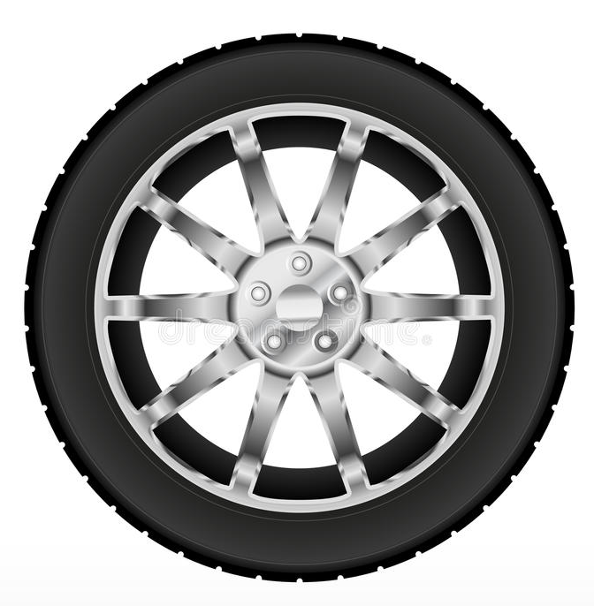
В соответствии Правилами маркировки шин средствами идентификации и особенностях внедрения государственной информационной системы мониторинга за оборотом товаров, подлежащих обязательной маркировке средствами идентификации в отношении шин, утв. постановлением Правительства РФ от 31 декабря 2019 г. № 1958, с 01.11.2020г. все импортеры и производители обязаны производить и импортировать только маркированные шины, а оптовые компании, работающие с ними напрямую, обязаны передавать в государственную информационную систему сведения о приобретении таких шин и о выводе их из оборота.

ШИННАЯ ПРОДУКЦИЯ, КОТОРАЯ ПОДЛЕЖИТ ОБЯЗАТЕЛЬНОЙ МАРКИРОВКЕ

1. | шины и пневматические покрышки для легковых автомобилей
2. | пневматические шины для мотоциклов, мотоколясок, мотороллеров, мопедов и квадроциклов
3. | пневматические шины и покрышки для автобусов, троллейбусов и грузовых автомобилей
4. | пневматические шины и покрышки для сельскохозяйственных машин
5. | сплошные резиновые или полупневматические шины

ШИННАЯ ПРОДУКЦИЯ, КОТОРАЯ НЕ МАРКИРУЕТСЯ

1. | шины для воздушных судов (самолётов, вертолётов)
2. | шины для велосипедов
3. | восстановленные покрышки
4. | резиновые камеры
5. | ободные ленты
6. | шины, предназначенные не для массовой продажи, а для частного пользования

СРОКИ СОВЕРШЕНИЯ ОТДЕЛЬНЫХ ДЕЙСТВИЙ, СВЯЗАННЫХ С МАРКИРОВКОЙ ШИН

до 15 декабря 2020 года | Осуществляется маркировка шин, ввезенных в РФ после 1 ноября 2020 г., но приобретенных до 1 ноября 2020 г.  (то есть, если импортер приобрел шины до 1 ноября, но на территорию страны их ввезли после 10 ноября, то промаркировать шины нужно до 15 декабря 2020г.)
с 15 декабря 2020 года | Запрещается оборот и вывод из оборота немаркированных шин
до 1 марта 2021 года | Все участники оборота обязаны промаркировать товарные остатки, нереализованные до 15 декабря 2020 г.
с 1 марта 2021 года | Все участники оборота обязаны передавать сведения в отношении всех действий по обороту шин в систему маркировки Честный ЗНАК

МАРКИРОВКА ШИННОЙ ПРОДУКЦИИ

Подлежащие маркировке шины должны иметь средство идентификации
в виде Data Matrix кода.

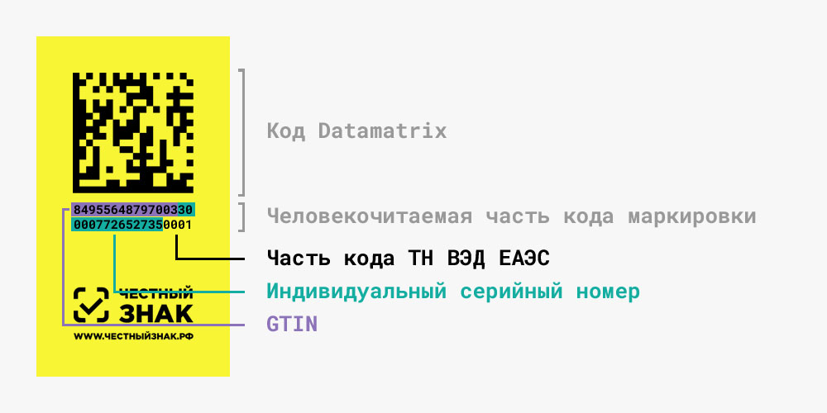
Каждый код на упаковке является уникальным идентификатором товара. Производитель или импортер печатает на упаковке код.
В нем указана информация о товаре: производитель, страна и материалы изготовления, бренд, импортер и прочее.
Получить код можно у оператора маркировки — в системе Честный ЗНАК.

